CHƯƠNG 1: LÀM QUEN VỚI TIN HỌC VÀ MÁY TÍNH ĐIỆN TỬ.

I.MỤC TIÊU CHUNG CỦA CHƯƠNG
- Về kiến thức:
      - Biết khái niệm ban đầu và thông tin dữ liệu, các thông tin phổ biến:
      - Biết máy tính là công cụ hỗ trợ hoạt động sử lí thông tin của con người và tin học là ngành khoa học nghiên cứu các hoạt động sử lí thông tin tự đông bằng máy tính điện tử.
      - Hiểu cấu trúc
      - Sơ luợc của máy tính điện tử và một vài thành phần cơ bản nhất của máy tính . Bước đầu biết khái niệm phần cứng và phần mềm máy tính.
      - Biết một số ứng dụng của tin học và máy tính điện tử
- Về kỹ năng:
      - Nhận biết đuợc một số bộ phận cơ bản của máy tính cá nhân
      - Biết cách bật / tắt máy tính
      - Làm quen với bàn phím và chuột máy tính
- Về tư tưởng tình cảm:
Học sinh cần nhận thức được tầm quan trọng của môn học, có ý thức học tập bộ môn, rèn tính cần cù, ham thích tìm hiểu và tư duy khoa học.

--------------------

Ngày soạn: Tiết 1.
Ngày giảng: Lớp 6A:
Lớp 6B:
BÀI 1:
THÔNG TIN VÀ TIN HỌC

I. MỤC TIÊU BÀI HỌC
1. Về kiến thức
- Học sinh biết được khái niệm thông tin của con người.
- Biết máy tính là công cụ hỗ trợ con người trong hoạt động thông tin.
- Có khái niệm ban đầu về tin học và nhiệm vụ chính của Tin học.
2. Về kỹ năng
- Ban đầu làm quen với tin học và các thao tác cơ bản trong tin học
3. Về thái độ.
- Thấy được tầm quan trọng của thông tin. Tầm quan trọng của môn tin học.
- Say mê hứng thú trong học tập

II. CHUẨN BỊ CỦA THẦY VÀ TRÒ
1. Giáo viên
- Giáo án, đồ dùng dạy học, sưu tập các loại thông tin tranh ảnh...., Phiếu học tập, nghiên cứu trước tài liệu tham khảo
2. Học sinh
- SGK, Vở, đồ dùng học tập. phiếu học tập
- Học bài cũ chuẩn bị bài mới.
III. PHƯƠNG PHÁP
- Thuyết trình, vấn đáp, đàm thoại,
- Thảo luận nhóm
IV. TIẾN TRÌNH DẠY HỌC
1. Ổn định tổ chức (1phút)
Lớp 6A :........
Lớp 6B: .......
2. Kiểm tra bài cũ (không).
3. Dạy nội dung bài mới: (40’)

Đặt vấn đề: (1’)
Trong cuộc sống thông tin đóng vai trò rất quan trọng.
Vậy thông tin là gì? Cách biểu diễn thông tin như thế nào?

Hoạt động của thầy và trò | Nội dung bài dạy
Hoạt động 1 Tìm hiểu về thông tin (15phút)  GV: Giúp học sinh tìm hiểu về thông tin bằng cách : Cho học sinh quan sát các biển báo giao thông, hình ảnh sinh hoạt hàng ngày, các tư liệu về âm thanh  - ? Thông tin là gì?  HS : Tìm hiểu và phát biểu lấy ví dụ về các thông tin trong đời sống.  Hoạt động 2 : Hoạt động thông tin của con người. (24 phút)  GV: Chúng ta không chỉ tiếp nhận mà còn lưu trữ, trao đổi và xử lý thông tin.  ? Con người tiếp nhận thông tin nhờ vào giác quan nào?  ? Hoạt động thông tin của con người diễn ra như thế nào?  GV:  - Dựa vào mô hình quá trình ba bước Yêu cầu HS hãy nêu một số ví dụ về hoạt động thông tin của con người.  HS : Phát biểu, lấy ví dụ về các hoạt động thông tin của con người.  GV:  - Thông qua mô hình xử lý thông tin các em thấy rằng máy tính là công cụ giúp con người xử lý các thông tin. | 1. Thông tin là gì ?  a) Khái niệm :  - Thông tin là tất cả những gì đem lại sự hiểu biết về thế giới xung quanh ( sự vật, sự kiện ..) và về chính con người.  b) Các ví dụ:  - VD1 : Tín hiệu đèn xanh, đỏ, vàng trên đường  - VD2 : Tiếng trống trường báo cho em đến giờ ra chơi hay vào lớp...  2. Hoạt động thông tin của con người.  - Hoạt động thông tin của con người được tiến hành trước hết là nhờ vào giác quan và bộ não bao gồm việc tiếp nhận, xử lý, lưu trữ và truyền đi các (trao đổi) thông tin.  -Việc tiếp nhận, xử lý, lưu trữ và truyền (trao đổi) thông tin được gọi chung là hoạt động thông tin.  + Xử lí thông tin đóng vai trò quan trọng vì nó đem lại sự hiểu biết cho con người. Mục đích chính của xử lý thông tin là đem lại sự hiểu biết cho con người, trên cơ sở đó mà có những kết luận và quyết định cần thiết.  Mô hình quá trình xử lí thông tin  Thông tin vào Thông tin ra  Xử lí  + Thông tin được xử lý được gọi là thông tin vào, còn thông tin nhận được sau xử lý được gọi là thông tin ra  + Việc lưu trữ, truyền thông tin làm cho thông tin và những hiểu biết được tích luỹ và nhân rộng.

4. Củng cố (3 phút):
- Hệ thống lại kiến thực trọng tâm của bài
5. Hướng dẫn học sinh tự học ở nhà (1 phút) :
- Học thuộc bài cũ
- Trả lời câu hỏi SGK trang 5.
V. RÚT KINH NGHIỆM:
....................................................................................................................................................................................................................................................................................................................................................................................................................................................................................................................................
Ngày soạn: Tiết 2
Ngày giảng: Lớp 6A:
Lớp 6B:

BÀI 1:
THÔNG TIN VÀ TIN HỌC (TIẾP)

I. MỤC TIÊU BÀI HỌC

1. Về kiến thức:
- Học sinh biết được khái niệm thông tin và hoạt động thông tin của con người
- Có khái niệm ban đầu về tin học và nhiệm vụ chính của Tin học.
2. Về kỹ năng:
Biết máy tính là công cụ hỗ trợ con người trong các hoạt động thông tin.
3. Về thái độ:
Có khái niệm ban đầu về tin học và nhiệm vụ chính của tin học.

II. CHUẨN BỊ CỦA GIÁO VIÊN VÀ HỌC SINH

1. Giáo viên :
Máy vi tính, giáo án, sách giáo khoa, sách GV tham khảo, tranh ảnh tư liệu, nghiên cứu trước tài liệu tham khảo.
2. Học sinh :
- Học bài cũ và chuẩn bị bài mới
- Sách giáo khoa, vở ghi chép, Tìm hiểu sách, báo, Phiếu học tập.

III. PHƯƠNG PHÁP
- Thuyết trình, thảo luận nhóm, vấn đáp.

IV- TIẾN TRÌNH DẠY HỌC

1. Ổn định tổ chức (1phút)
Lớp 6A :........
Lớp 6B: .......
2. Kiểm tra bài cũ: (4 phút)
Thông tin là gì? Lấy ví dụ.
3. Nội dung bài mới: (35’)
* Đặt vấn đề :(1phút)
Trong cuộc sống hàng ngày máy tính giúp ta những công việc gì?

Máy tính thường xuất hiện ở đâu?

Hoạt động của thầy và trò | Nội dung bài dạy
* Hoạt động 1: Tìm hiểu khả năng của máy tính. (15phút)  GV: Đưa ra một số ví dụ minh hoạ công cụ giúp ích cho con người trong quá trình nghiên cứu.  HS: nghe giảng và ghi chép nội dung  GV: Yêu cầu hs đọc nội dung ghi nhớ SGK  HS : Tìm hiểu công cụ máy tính có những khả năng gì? máy tính trợ giúp con người trong những công việc gì? lấy ví vụ.  Hoạt động 2 tìm hiểu Vai trò của ngành tin học.(12 phút)  GV: Giải thích rõ vì sao ngành khoa học mới hình thành này có tốc độ phát triển mạnh mẽ và có vai trò quan trọng như hiện nay.  - Lấy VD : không ít các ngành khoa học khác, có ngành có lịch sử hình thành và phát triển hàng trăm năm, với thành tựu và kết quả nghiên cứu rất cơ bản đồ sộ. Nhưng CNTT lại có thể sánh vai, thậm chí vượt lên trên ngành đó về tầm quan trọng vào khả năng ứng dụng một cách có hiệu quả trong cuộc sống ngày nay.  HS : Tìm hiểu khả năng của máy tính và vai trò của ngành tin học. Lấy VD.  Hoạt động 3: Bài đọc thêm 1 (7 phút)  GV : Cho Hs tìm hiểu bài đọc thêm | 3. Hoạt động thông tin và tin học.  a) Khả năng của máy tính:  - Máy tính là công cụ giúp con người tự động thực hiện các hoạt động thông tin (cụ thể là xử lý thông tin)  - Máy tính ra đời như là một công cụ trợ giúp nhằm mục đích thực hiện các hoạt động và những khả năng hạn chế của con người.  - Máy tính không chỉ là công cụ trợ giúp tính toán thuần tuý mà còn có thể hỗ trợ con người trong nhiều lĩnh vực khác nhau của cuộc sống.  VD : Máy tính hỗ trợ cho công việc tính toán của con người, soạn thảo các loại văn bản, tạp chí...  b) Vai trò của ngành tin học  - Nhiệm vụ chính của tin học là nghiên cứu việc thực hiện các hoạt động thông tin một cách tự động trên cơ sở sử dụng máy tính điện tử.  - Ngành công nghệ thông tin (sự mở rộng khái niệm tin học) nhằm tổ chức, khai thác, sử dụng hiệu quả nguồn tài nguyên thông tin phong phú trong mọi lĩnh vực hoạt động của con người. CNTT đang nổi lên như là một lĩnh vực nghiên cứu và ứng dụng quan trọng nhất.  - CNTT gắn liền với hoạt động thông tin của con người, trong khi hoạt động thông tin lại là nhu cầu hàng ngày thậm chí hàng giờ của con người. Sự phát triển CNTT xuất phát chính từ nhu cầu của con người.
4. Củng cố: (3 phút)
- Nhắc lại những nội dung chính của bài
5. Hướng dẫn học sinh tự học ở nhà (2phút)
- Học thuộc bài cũ
- Trả lời các câu hỏi và bài tập SGK.5
V. RÚT KINH NGHIỆM:
....................................................................................................................................................................................................................................................................................................................................................................................................................................................................................................................................

Kí duyệt của tổ chuyên môn

Ngày soạn: Tiết 03.
Ngày giảng: Lớp 6A:
Lớp 6B:
BÀI 2:
THÔNG TIN VÀ BIỂU DIỄN THÔNG TIN

I. MỤC TIÊU BÀI HỌC
1. Về kiến thức
- Học sinh biết được khái niệm thông tin của con người.
- Biết máy tính là công cụ hỗ trợ con người trong hoạt động thông tin.
- Có khái niệm ban đầu về tin học và nhiệm vụ chính của Tin học.
- Phân biệt đựoc các dạng thông tin cơ bản.
2. Về kỹ năng
- Ban đầu làm quen với tin học và các thao tác cơ bản trong tin học
3. Về thái độ.
- Thấy được tầm quan trọng của thông tin. Tầm quan trọng của môn tin học.
II. CHUẨN BỊ CỦA THẦY VÀ TRÒ
1. Giáo viên
- Giáo án, đồ dùng dạy học, bảng phụ, nghiên cứu trước tài liệu tham khảo, sách giáo viên, SGK
2. Học sinh
- Học nội dung bài cũ, đọc trước bài mới
- SGK, Vở, đồ dùng học tập, phiếu học tập
III. PHƯƠNG PHÁP
- Thuyết trình, đàm thoại vấn đáp, thảo luận nhóm.
IV. TIẾN TRÌNH DẠY-HỌC
1. Ổn định tổ chức (1 phút)
Lớp 6A :........
Lớp 6B: .......

2. Kiểm tra bài cũ (4 phút)
- Nêu vai trò của ngành tin học, hãy nêu các ví dụ về phương tiện giúp con người vượt qua hạn chế của giác quan.
3. Dạy nội dung bài mới : ( 35 phút)

* Đặt vấn đề:(1 phút)

Hàng ngày con người được tiếp nhận các thông tin từ nhiều nguồn thông tin khác nhau.

? Em hãy cho biết con người tiếp nhận thông tin bằng các giác quan nào?
? Các dạng thông tin mà con người tiếp nhận là những dạng thông tin nào?
Hoạt động của thầy và trò | Nội dung bài dạy
* Hoạt động 1: Tìm hiểu về các dạng thông tin của máy tính (14phút)  GV:  - Cho học sinh quan sát và lắng nghe 3 dạng thông tin cơ bản  + Dạng văn bản : cho HS xem các trang viết dưới dạng văn bản ( sách, báo, tạp chí...)  + Dạng hình ảnh : cho học sinh xem các bức tranh, bức ảnh về phong cảnh, hoa, ảnh con vật, đồ vật...  + Dạng âm thanh : cho học sinh lắng nghe 1 bản nhạc, tiếng còi của các phương tiên giao thông, tiếng kêu của 1 số loài vật...  ? HĐ1, 2, 3 cho chúng ta những thông tin gì?  - Giải thích đây là 3 dạng thông tin cơ bản mà máy tính có thể xử lý được.  HS : Tìm hiểu các dang thông tin cơ bản  - Học sinh quan sát và lắng nghe 3 dạng thông tin cơ bản.  ? Ngoài 3 dạng thông tin cơ bản nêu trong bài học, em hãy thử tìm xem trong cuộc sống, con người thường thu nhận dạng thông tin nào khác không?  HS : Trả lời câu hỏi, cho ví dụ.  Hoạt động 2 Tìm hiểu về cách biểu diễn thông tin (20 phút)  GV : Đưa ra một vài gợi ý cụ thể gần gũi với học sinh về cách biểu diễn thông tin (dạng văn bản, âm thanh, hình ảnh...) thể hiện cách biểu diễn thông tin.  HS : Tìm hiểu cách biểu diễn thông tin, lấy ví dụ  GV : lấy ví dụ để diễn tả thông tin có nhiều cách biểu diễn:  Để diễn tả một buổi sáng đẹp trời, hoạ sĩ có thể vẽ bức tranh, nhạc sĩ lại diễn đạt cảm xúc dưới dạng bản nhạc, nhà thơ có thể sáng tác một bài thơ, chúng ta có thể biểu diễn dưới dạng văn bản...  HS : Lấy ví dụ vê 1 thông tin mà nhiều cách biểu diễn.  GV: Giúp học sinh tìm hiểu vai trò của biểu diễn thông tin có vai trò quan trọng đối với việc truyền và tiếp nhận thông tin.  HS : Tìm hiểu và lấy ví dụ. | 1. Các dạng thông tin cơ bản.  * Dạng văn bản :  Là những gì được ghi lại bằng các con số, bằng chữ viết hay ký hiệu trong sách vở, báo chí... các dạng thông tin đó được thể hiện dưới dạng văn bản.  * Dạng hình ảnh :  Những hình vẽ minh hoạ trong sách báo, các tấm ảnh chụp phong cảnh, con người, đồ vật... đều cho chúng ta thông tin ở dạng hình ảnh.  * Dạng âm thanh :  Tiếng đàn ghi ta, tiếng còi các phương tiện giao thông, tiếng trống trường… cho chúng ta thông tin dưới dạng âm thanh.  - Ba dạng thông tin trên( văn bản, hình ảnh, âm thanh) là những dạng cơ bản mà máy tính có thể xử lý được  Lưu ý :  - Ngoài ba dạng thông tin ( văn bản, hình ảnh, âm thanh) trong cuộc sống con người còn thường thu nhận thông tin dưới dạng khác ; mùi, vị, cảm giác (nóng, lạnh, vui, buồn...)  2. Biểu diễn thông tin.  *) Biểu diễn thông tin.  - Là cách thể hiện thông tin dưới dạng cụ thể nào đó. Ba dạng thông tin cơ bản văn bản (Text, charecter), các số liệu (Nuber), âm thanh (Sound), đồ họa (graphic) chính là chỉ cách biểu diễn thông tin.  - Một thông tin có thể có nhiều cách biểu diễn khác nhau ( ba dạng thông tin ở trên, về thực chất, chỉ là các cách biểu diễn thông tin mà thôi)  Vai trò của biểu diễn thông tin.  - Biểu diễn thông tin nằm mục đích lưu trữ và chuyển giao thông tin thu nhận được. Mặt khác thông tin cần được biểu diễn dưới dạng có thể “tiếp nhận được”( đối tượng nhận thông tin có thể hiểu và xử lý được)

4. Củng cố (3 phút)
- Nhắc lại những nội dung chính của bài
- Cho học sinh trả lời 1 số câu hỏi trắc nghiệm (chọn câu trả lời đúng)
5. Hướng dẫn học sinh tự học ở nhà (2phút)
- Học thuộc bài cũ
- Trả lời các câu hỏi bài tập SGK.9
- Đọc thêm tài liệu
V. RÚT KINH NGHIỆM:
....................................................................................................................................................................................................................................................................................................................................................................................................................................................................................................................................
Ngày soạn: Tiết 04.
Ngày giảng: Lớp 6A:
Lớp 6B:

BÀI 3.
EM CÓ THỂ LÀM ĐƯỢC GÌ NHỜ MÁY TÍNH

I. MỤC TIÊU BÀI HỌC
1. Về kiến thức
- Biết được các khả năng ưu việt của máy tính cũng như các ứng dụng đa dạng của tin học trong các lĩnh vực khác nhau của xã hội.
- Biết được máy tính chỉ là công cụ thực hiện những gì con người chỉ dẫn.
2. Về kỹ năng
- Bước đầu hiểu được cách làm việc và những công việc mà tin học có thể làm được
3. Về thái độ
- Thấy được tầm quan trọng của tin học trong cuộc sống.
- Có thái độ nghiêm túc, say mê trong học tập
II. CHUẨN BỊ CỦA THẦY VÀ TRÒ
1. Giáo viên
- Giáo án, SGK, đồ dùng dạy học, Nghiên cứu trước tài liệu tham khảo.
2. Học sinh
- Sách, vở, đồ dùng học tập
- Học bài cũ, chuẩn bị trước bài mới
III. PHƯƠNG PHÁP
- Thuyết trình, đàm thoại, vấn đáp, thảo luận nhóm
IV. TIẾN TRÌNH DẠY-HỌC
1. Ổn định tổ chức (1 phút)
Lớp 6A :........
Lớp 6B: .......

2. Kiểm tra bài cũ: (4 phút)

+ Máy tính biểu diễn thông tin bằng hình thức nào?
3. Dạy nội dung bài mới ( 35 phút)

Đặt vấn đề :(1 phút)

Máy tính thường xuất hiện ở đâu?

Trong cuộc sống hàng ngày máy tính giúp ta những công việc gì?

Hoạt động của thầy và trò | Nội dung
Hoạt động 1 Tìm hiểu một số khả năng của máy tính (20 phút)  GV: Nêu các khả năng của máy tính và liên hệ so sánh với khả năng sinh học của con người.  - Ví dụ minh hoạ trực tiếp về khả năng tính toán nhanh của máy tính.  - Khả năng tính toán với độ chính xác cao  HS : Tìm hiểu các khả năng của máy tính và cho ví dụ chứng minh.  GV: Đưa ra những khả năng của máy tính có thể làm được.  HS: Nghe giảng, ghi chép nội dung.  Hoạt động 2 Tìm hiểu các công việc máy tính có thể làm (14 phút)  Gv: Chia lớp thành nhóm và giao cho nhóm lấy ví dụ về các chủ đề đưa ra từ trước.  HS: Hoạt động nhóm. | 1. Một số khả năng của máy tính.  - Khả năng tính toán nhanh.  - Tính toán với độ chính xác cao.  - Khả năng lưu trữ lớn.  - Khả năng “làm việc” không mệt mỏi.  2. Có thể dùng máy tính điện tử vào những việc gì?  - Thực hiện các tính toán  - Tự động hoá các công việc văn phòng  - Hỗ trợ công tác quản lí

4. Củng cố (3 phút)
- Trả lời nhanh về một số câu hỏi trắc nghiệm.

5.Hướng dẫn học sinh tự học ở nhà (2 phút)
- Học bài cũ. trả lời các câu hỏi cuối SGK

V. RÚT KINH NGHIỆM:
..................................................................................................................................................................................................................................................................................................................................................................................................

Kí duyệt của tổ chuyên môn
Ngày soạn: Tiết 05
Ngày giảng: Lớp 6A:
Lớp 6B:

BÀI 3.
EM CÓ THỂ LÀM ĐƯỢC GÌ NHỜ MÁY TÍNH( Tiếp)

I. MỤC TIÊU BÀI HỌC
1. Về kiến thức
- Biết được các khả năng ưu việt của máy tính cũng như các ứng dụng đa dạng của tin học trong các lĩnh vực khác nhau của xã hội.
- Biết được máy tính chỉ là công cụ thực hiện những gì con người chỉ dẫn.
2. Về kỹ năng
- Bước đầu hiểu được cách làm việc và những công việc mà tin học có thể làm được
3. Về thái độ
- Thấy được tầm quan trọng của tin học trong cuộc sống.
- Có thái độ nghiêm túc, say mê trong học tập
II. CHUẨN BỊ CỦA THẦY VÀ TRÒ
1. Giáo viên
- Giáo án, SGK, đồ dùng dạy học, Nghiên cứu trước tài liệu tham khảo.
2. Học sinh
- Sách, vở, đồ dùng học tập
- Học bài cũ, chuẩn bị trước bài mới
III. PHƯƠNG PHÁP
- Thuyết trình, đàm thoại, vấn đáp, thảo luận nhóm
IV. TIẾN TRÌNH DẠY-HỌC
1. Ổn định tổ chức (1 phút)
Lớp 6A :........
Lớp 6B: .......

2. Kiểm tra bài cũ: (4 phút)

+ Máy tính cần có bộ phận nào để đảm bảo quá trình hoạt động thông tin?

3. Dạy nội dung bài mới ( 35 phút)

Đặt vấn đề :(1 phút)

Trong cuộc sống hàng ngày máy tính giúp ta những công việc gì?

Hoạt động của thầy và trò | Nội dung
Hoạt động 2 Tìm hiểu các công việc máy tính có thể làm (16 phút)  Gv: Chia lớp thành nhóm và giao cho nhóm lấy ví dụ về các chủ đề đưa ra từ trước.  HS: Hoạt động nhóm.  GV: Yêu cầu nhóm trưởng mỗi nhóm đưa ra kết quả của nhóm mình.  HS: Nhóm trưởng phát biểu và hs khác nhận xét bổ sung.  GV: Kết luận  * Hoạt động 3 Tìm hiểu về những việc máy tính không làm được (18 phút)  GV: Theo em máy tính đã có thể thay thế được con người không?  HS: Đưa ra ý kiến của mình  HS: Nhận xét, bổ sung  GV: Nhận xét và đưa ra kết luận | 2. Có thể dùng máy tính điện tử vào những việc gì?  - Công cụ học tập và giải trí  - Điều khiển tự động và robot  - Lỉên lạc và tra cứu và mua bán trực tuyến  3. Máy tính và điều chưa thể  - Tất cả sức mạnh của máy tính đều phụ thuộc vào con người và do những hiểu biết của con người quyết định. Máy tính chỉ làm được những gì mà con người chỉ dẫn thông qua các câu lệnh;  - Máy tính hiện nay vẫn chưa có khả năng làm một số việc như: Phân biệt mùi vị, cảm giác.  - Tất cả những điều trên cho thấy máy tính chưa thể thay thế hoàn toàn con người được.

4. Củng cố (3 phút)
- Hệ thống lại nội dung bài học
5.Hướng dẫn học sinh tự học ở nhà (2 phút)
- Học bài cũ. trả lời các câu hỏi cuối SGK

V. RÚT KINH NGHIỆM:
....................................................................................................................................................................................................................................................................................................................................................................................................................................................................................................................................

Ngày soạn: Tiết 06.
Ngày giảng: Lớp 6A:
Lớp 6B:

BÀI 4:
MÁY TÍNH VÀ PHẦN MỀM MÁY TÍNH

I. MỤC TIÊU BÀI HỌC

1. Về kiến thức:
- Biết về mô hình 3 bước của cách xử lý thông tin trong máy tính
- Biết được sơ lược cấu trúc chung của máy tính điện tử và một vài thành phần quan trọng nhất của máy tính cá nhân.
2. Về kĩ năng:
- Biết sơ lược cấu trúc chung của máy tính điện tử và một vài thành phần quan trọng nhất của máy tính cá nhân.
3. về thái độ:
- Rèn luyện học sinh ý thức mong muốn hiểu biết về máy tính và tác phong làm việc khoa học, chuẩn xác.

II. CHUẨN BỊ CỦA GIÁO VIÊN VÀ HỌC SINH

1. Giáo viên:
- Máy vi tính, giáo án, sách giáo khoa tin học, sách GV tham khảo, tranh ảnh tư liệu , các thiết bị máy tính, bảng phụ vẽ hình ảnh cấu trúc máy tính. Một vài thiết bị máy tính chuột, ram, bàn phím ....
2. Học sinh :
- Sách giáo khoa, vở ghi chép, tìm hiểu sách, báo, phiếu học tập. Học bài cũ.

III. PHƯƠNG PHÁP
- Thuyết trình, đàm thoại, vấn đáp

IV- TIẾN TRÌNH DẠY HỌC

1. Ổn định tổ chức (1phút)
Lớp 6A :........
Lớp 6B: .......
2. Kiểm tra bài cũ (4 phút)
+ Trong cuộc sống hàng ngày máy tính giúp ta những công việc gì?
+ Nêu những hạn chế của máy tính.
3.Dạy nôi dung bài mới : (35 phút)
Hoạt động của GV và HS | Nội dung bài dạy
Hoạt động1 Tìm hiểu quá trình ba bước của máy tính. (13 phút)  GV: Cho hs quan sát mô hình quá trình ba bước, giải thích bằng cách liên hệ các công việc quen thuộc hàng ngày.  - Lấy ví dụ mô hình xử lí thông tin trong máy tính (bài 1)  VD: Giặt quân áo, pha tra, nấu cơm  HS : Tìm hiểu và lấy thêm các ví dụ ngoài SGK.  Hoạt động 2 Tìm hiểu Cấu trúc chung của máy tính điện tử (22 phút)  GV: Giới thiệu qua về nhà khoa học Von Neumann.  “ Cha đẻ của kiến trúc máy tính”  - Giới thiệu cấu trúc và các thành phần máy tính ( sử dụng máy tính làm công cụ trực quan)  GV: Treo tranh vẽ cấu trúc của máy tính cho học sinh quan sat và cho biết:  - Cấu trúc gồm có mấy thành phần?  - Thành phần nào quan trọng nhất?  Hs: Quan sát, trả lời.  HS : Nhận xét, bổ sung.  GV : Nhận xét đưa ra chuẩn kiến thức  a) Bộ xử lí trung tâm.  - Cho hs quan sát một số hình ảnh minh họa về cấu trúc của CPU Pentium 4 của hãng Intel).  HS : Quan sát và ghi chép thông tin.  b) Bộ nhớ  - Cho hs quan sát một số hình ảnh minh họa về cấu trúc của một thanh RAM( dung lượng 256 hoặc 128).  - Giải thích từ viết tắt :  + Ram (Random Access memory)  + Rom (Read Only memory)  HS : Quan sát , ghi chép thông tin  GV :Cho hs quan sát một số hình ảnh minh họa về cấu trúc của một số thiết bị lưu trữ ngoài (đĩa CD, DVD, USB..)  HS : Tìm hiểu, quan sát, ghi chép thông tin.  GV : Để đo dung lượng thiết bị nhớ người ta phải sử dụng 1 đơn vị để đo dung lượng đó là BYTE.  - Yêu cầu HS kẻ bảng đo dung lượng bộ nhớ vào vở và tìm hiểu dung lượng của bộ nhớ thông qua các ổ đĩa, thư mục, tệp trong máy tính dưới sự hướng dẫn của giáo viên.  c) Thiết bị vào/ra.  GV : Cho hs quan sát một số hình ảnh minh họa về cấu trúc 1 số thiết bị vào (Input); thiết bị xuất dữ liệu (Output)  HS : Tìm hiểu, quan sát, ghi chép thông tin lấy ví dụ. | 1. Mô hình quá trình ba bước  Nhập  INPUT  XỬ LÍ  Xuất  OUTPUT  - Quá trình xử lí thông tin đều theo quá trình ba bước. Do vậy, để trở thành công cụ trợ giúp xử lí thông tin, máy tính cần có các bộ phận (thiết bị) đảm nhận các chức năng tương ứng phù hợp với quá trình ba bước.  2 .Cấu trúc chung của máy tính điện tử  Cấu trúc của một máy tính điện tử gồm có 5 thành phần chính:  - Bộ xử lý trung tâm CPU.  - Bộ nhớ trong ;  - Bộ nhớ ngoài.  - Thiết bị vào.  - Thiết bị ra.  KL: Chương trình là tập hợp các câu lệnh, mỗi câu lệnh hướng dẫn một thao tác cụ thể cần thực hiện.  a) Bộ xử lí trung tâm (CPU) :  Được coi là là bộ não của máy tính. CPU thực hiện các chức năng tính toán, điều khiển và phối hợp hoạt động của máy tính theo sự chỉ dẫn của chương trình(là tập hợp các câu lệnh, mỗi câu lệnh là 1 thao tác cụ thể cần thực hiện)  b) Bộ nhớ :  Bộ nhớ là nơi lưu trữ các chương trình dữ liệu. Người ta chia bộ nhớ thành 2 phần :  - Bộ nhớ trong (RAM và ROM)  + Dùng để lưu giữ chương trình và dữ liệu trong quá trình máy tính làm việc.  + Khi tắt máy tính toàn bộ các thông tin trong RAM sẽ bị mất đi.  - Bộ nhớ ngoài (đĩa CD.DVD..)  + Dùng để lưu trữ lâu dài chương trình và dữ liệu bên ngoài máy tính (đĩa cứng, đĩa mềm. đĩa CD.DVD, bộ nhớ Flash(USB)…  + Thông tin lưu trên bộ nhớ ngoài không bị mất đi khi ngắt điện.  * Đơn vị dùng để đo dung lượng thiết bị nhớ là byte (bai)  c) Thiết bị vào.ra ( Input.Output - I.O)  - Thiết bị vào .ra (thiết bị ngoại vi) giúp máy tính trao đổi thông tin với bên ngoài, đảm bảo việc giao tiếp với người sử dụng.
  Tên gọi | Kí hiệu | So sánh với các đơn vị đo khác
  Ki – lô - bai | KB | 1 kb=2¹⁰ byte = 1024 byte
  Me – ga - bai | MB | 1 mb = 2¹⁰ kb – 1048.567 byte
  Ghi – ga - bai | GB | 1 GB = 2¹⁰ MB = 1.073.741.824 byte
4. Củng cố (3phút)
- Nhắc lại những nội dung chính của bài
- Cho học sinh trả lời một số câu hỏi dạng trắc nghiệm
5. Hướng dẫn học sinh tự học ở nhà (2 phút)
- Trả lời các câu hỏi bài tập SGK.19
V. RÚT KINH NGHIỆM:
....................................................................................................................................................................................................................................................................................................................................................................................................................................................................................................................................

Kí duyệt của tổ chuyên môn

Ngày soạn: Tiết 07.
Ngày giảng: Lớp 6A:
Lớp 6B:

BÀI 4:
MÁY TÍNH VÀ PHẦN MỀM MÁY TÍNH (TIẾP)

I. MỤC TIÊU BÀI HỌC

1. Về kiến thức:
- Biết được sơ lược cấu trúc chung của máy tính điện tử và một vài thành phần quan trọng nhất của máy tính cá nhân.
- Biết khái niệm phần mềm máy tính và vai trò của phần mềm máy tính.
- Biết được máy tính hoạt động theo chương trình.
2. Về kĩ năng:
- Biết sơ lược cấu trúc chung của máy tính điện tử và một vài thành phần quan trọng nhất của máy tính cá nhân.
- Biết khái niệm phần mềm máy tính và vai trò của phần mềm máy tính. Biết được máy tính hoạt động theo chương trình.
3. Về thái độ:
- Rèn luyện học sinh ý thức mong muốn hiểu biết về máy tính và tác phong làm việc khoa học, chuẩn xác.

II. CHUẨN BỊ CỦA GIÁO VIÊN VÀ HỌC SINH

1. Giáo viên:
- Máy vi tính, giáo án, sách giáo khoa tin học, sách GV tham khảo, tranh ảnh tư liệu , các thiết bị máy tính, bảng phụ vẽ hình ảnh cấu trúc máy tính. Một vài thiết bị máy tính chuột, ram, bàn phím ....
2. Học sinh :
- Sách giáo khoa, vở ghi chép, tìm hiểu sách, báo, phiếu học tập. Học bài cũ.

III. PHƯƠNG PHÁP
- Thuyết trình, đàm thoại, vấn đáp, Thảo luận nhóm nhỏ

IV. TIẾN TRÌNH DẠY HỌC
1. Ổn định tổ chức (1phút)
Lớp 6A :........
Lớp 6B: .......
2. Kiểm tra bài cũ (4 phút)

+ Cấu trúc chung của máy tính điện tử gồm mấy thành phần?
- Dạy nội dung bài mới ( 35 phút)

Đặt vấn đề : ( 1 phút)
Cho học sinh quan sát mô hình hoạt động 3 bước của máy tính bằng những thiết phần cứng bị vào.ra, cây vi tính.. nhận xét quá trình hoạt động của máy tính được tiến hành một cách tự động theo sự chỉ dẫn của chương trình

Hoạt động của GV và HS | Nội dung bài dạy
Hoạt động 1 Máy tính là một công cụ xử lí thông tin (15 phút)  GV: Giúp hs thực hiện 1 số thao tác trên máy tính ( thao tác mở một chương trình trên windows, MS – DOS. ..)  - Gọi một số học sinh lên thực hiện.  HS : Quan sát, tìm hiểu thực hành một số thao tác trên máy tính.  Hoạt động 2 Phần mềm và phân loại phần mềm (19 phút)  GV : Giúp hs tìm hiểu khái niệm phần mềm.  - Vai trò của phần mềm máy tính  - Cho 1 số ví dụ về phần mềm hệ thống và phần mềm ứng dụng.  HS : học sinh hoạt động thảo luận theo bàn, đại diện bàn lên bảng làm.  GV: Lấy ví dụ về các loại phần mềm cho học sinh hiểu hơn.  VD : Phần mềm Word tạo ra các trang văn bản, phần mềm đồ hoạ để vẽ hình và trang trí, các phần mềm giải trí Game... | 3. Máy tính là một công cụ xử lí thông tin  - Máy tính hoạt động dưới sự hướng dẫn của các chương trình (là tập hợp các câu lệnh, mỗi câu lệnh là 1 thao tác cụ thể cần thực hiện)  ví dụ : thực hiện lệnh trong windows  Muốn mở một thư mục “ chương trình” trong ổ C:  Chọn nút start ->chọn run-> gõ C:\chương trình -> nhấn Enter  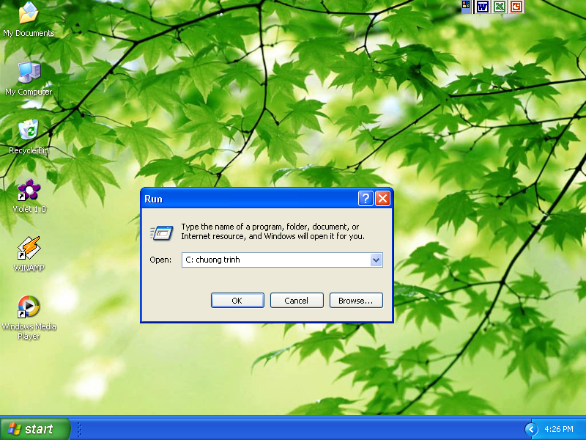  4. Phần mềm và phân loại phần mềm  * Phần mềm là gì ?  - Phần mềm máy tính là các chương trình điều khiển mọi hoạt động phần cứng của máy tính.( đưa sự sống đến cho phần cứng)  VD : Chương trình hệ điều hành windows  (nếu không có phần mềm này, màn hình của em không hiển thị bất cứ thứ gì, không điều khiển được loa(âm thanh) không đánh được văn bản trên bàn phím.  - Phần mềm được chia làm 2 loại chính :  + Phần mềm hệ thống : Là các chương trình tổ chức việc quản lí, điều phối các bộ phận chức năng của máy tính sao cho chúng hoạt động một cách nhịp nhàng.  VD : DOS, Windows 98, Windows XP..  + Phần mềm ứng dụng : là các chương trình đáp ứng những yêu cầu ứng dụng cụ thể của con người.
4. Củng cố: (3 phút)
- Nhắc lại những nội dung chính của bài
- Trả lời một số câu hỏi củng cố bài học
5. Hướng dẫn học sinh tự học ở nhà (2phút)
- Học thuộc bài cũ
- Trả lời các câu hỏi bài tập SGK.19
- Đọc thêm tài liệu, Bài đọc thêm cuối SGK
V. RÚT KINH NGHIỆM:
....................................................................................................................................................................................................................................................................................................................................................................................................................................................................................................................................
Ngày soạn: Tiết 08.
Ngày giảng: Lớp 6A:
Lớp 6B:

BÀI THỰC HÀNH SỐ 1
LÀM QUEN VỚI MỘT SỐ THIẾT BỊ MÁY TÍNH

I. MỤC TIÊU BÀI HỌC
1. Về kiến thức
- Giúp học sinh làm quen với các thiết bị máy tính nhằm làm ro mô hình ba bước mà hs đã được làm quen ở các tiết trước.
2. Về kỹ năng.
- Bước đầu rèn kỹ năng lam quen và phân biêt được một số thiết bị máy tính cơ bản.
Nhận biết được một số bộ phận cấu thành cơ bản của máy tính cá nhân (loại máy tính thông dụng nhất hiện nay)
- Biết cách bật. tắt máy tính.
- Làm quen với bàn phím và con chuột máy tính.
3. Về thái độ
- Có thái độ nghiêm túc, say mê, sáng tạo trong học tin học và khi đi thực hành.
II. CHUẨN BỊ CỦA THẦY VÀ TRÒ
1. Giáo viên
- Giáo án, phòng máy, một vài thiết bị máy tính, Nghiên cứu trước tài liệu tham khảo, SGK, Sách giáo viên
2. Học sinh
- Sách, vở, đồ dùng học tập.
III. PHƯƠNG PHÁP
- Thuyết trình, vấn đáp, đàm thoại
IV. TIẾN TRÌNH DẠY-HỌC
1. Ổn định tổ chức (1phút)
Lớp 6A :........
Lớp 6B: .......
2. Kiểm tra bài cũ:(Kết hợp trong bài)
3. Dạy nội dung bài mới ( 40 phút)
Đặt vấn đề: ( 1 phút)
Trong các bài trước các em đã được học và làm quen với cấu trúc và cách máy tính biểu diễn thông tin ...
Hoạt động của thầy và trò | Nội dung
Hoạt động 1: tìm hiểu một số thiết bị trong phòng máy và thực hành tắt, bật máy. ( 39 phút)  Gv: Sử dụng một số thiết bị phòng máy để hướng dẫn cho hs quan sát về các thiết bị máy tính như: Ram, Rom, CPU, ổ đĩa cứng, ổ đia mềm, ổ CD... Và giúp học sinh phân biệt đâu là thiết bị vào, đâu là thiết bị ra.  Gv: giới thiệu về các chức năng chính của các thiết bị nhập dữ liệu, về các thiết bị cấu thành nên máy tính  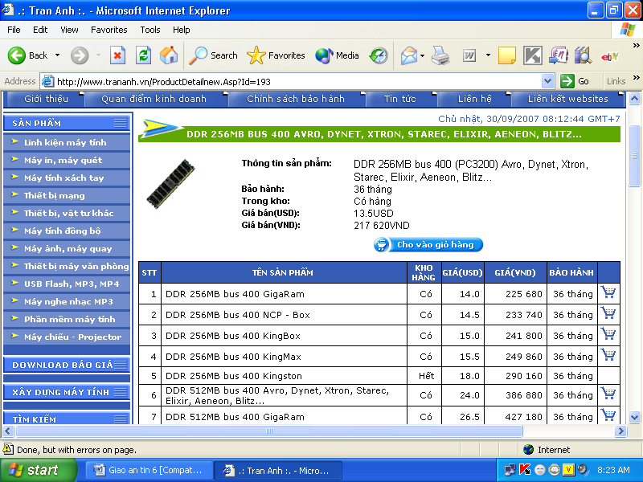  CPU: 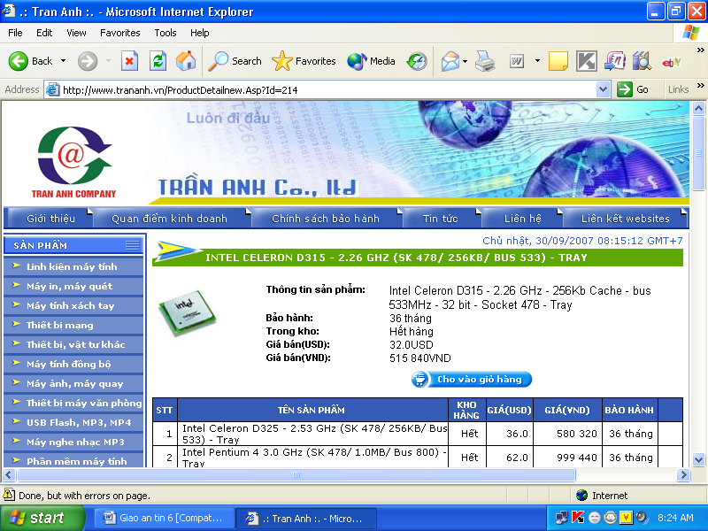  Ổ đĩa cứng: 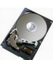  Rom, Main:  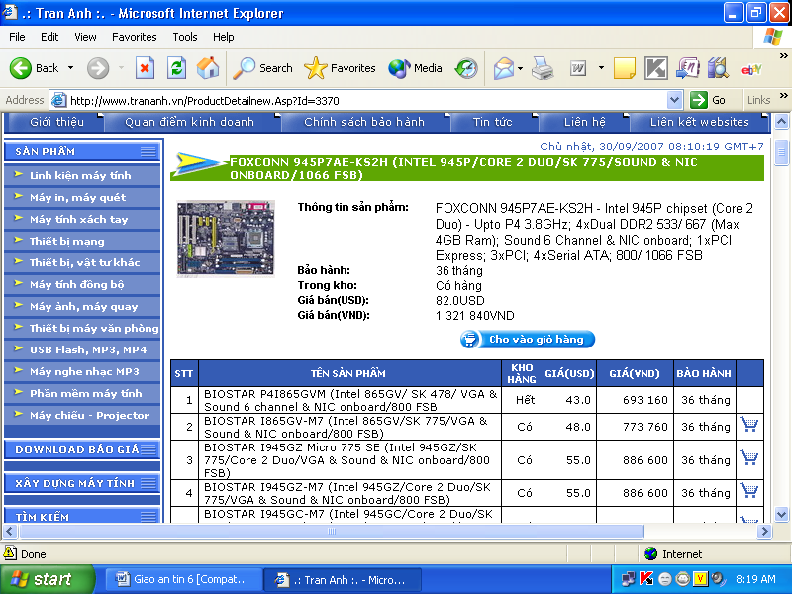  Ổ CD:  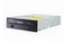  Màn hình: 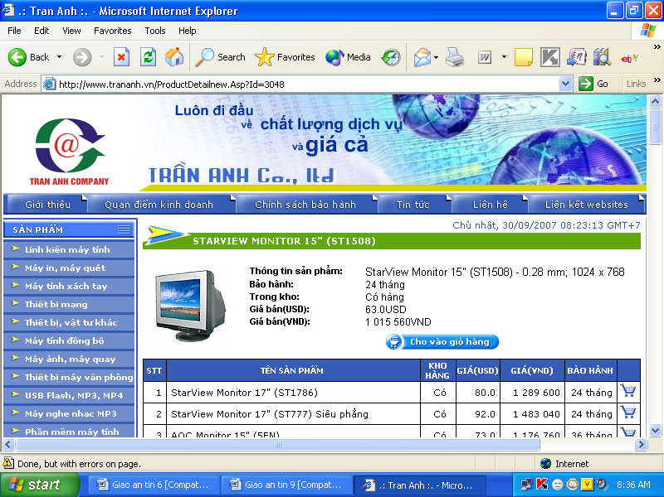  Chuột, bàn phím: 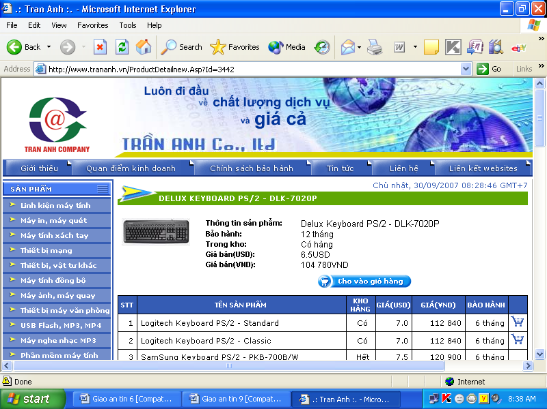, 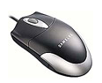  HS: Quan sát, nghe.  GV : Hướng dẫn học sinh tìm hiểu các phím trên bàn phím và cách thực hiện một số thao tác với phím đặc biệt( Tab, Shift, Alt ..)  - Yêu cầu hs thực hiện các thao tác  HS : Thực hiện các thao tác theo sự hướng dẫn của GV.  GV : Hướng dẫn học sinh tìm hiểu cấu tạo con chuột, cách sử dụng.  - Yêu cầu hs thực hiện các thao tác với chuột  HS : Thực hiện các thao tác theo sự hướng dẫn của GV.  GV : Hướng dẫn học sinh cách tắt máy đúng qui cách.  - Yêu cầu hs thực hiện đúng thao tác  HS : Thực hiện các thao tác theo sự hướng dẫn của GV. | a) Phân biệt các bộ phận của máy tính cá nhân  * Các thiết bị nhập dữ liệu  - Bàn phím (keyboard) : là thiết bị nhập dữ liệu chính của máy tính.  - Chuột (Mouse) : Là thiết bị điều khiển nhập dữ liệu được dùng nhiều trong môi trường giao diện đồ học máy tính.  * Thân máy tính :  Chứa các thiết bị ( là các linh kiện điện tử) bao gồm:  - Bộ vi xử lí (CPU),  - Bộ nhớ (RAM và ROM)  - Nguồn điện  - Các ổ cứng, ổ CD – ROM.. cùng với các linh kiện điện tử khác - > Tất cả được gắn trên 1 bảng mạch có tên là Bảng mạch chủ.  * Các thiết bị xuất :  - Màn hình : Màn hình dùng để hiển thị kết quả hoạt động của máy tính và hầu hết là nơi giao tiếp giữa người và máy tính.  - Máy in : Thiết bị dùng để đưa dữ liệu ra giấy. Có rất nhiều loại máy in ( thông dụng hiện nay là máy in kim, máy in laser, máy in phun mực)  - Loa : Thiết bị dùng để đưa âm thanh ra  - Ổ ghi CD.DVD : Thiết bị dùng để ghi dữ liệu ra các đĩa dạng CD – ROM.DVD  * Các thiết bị lưu trữ dữ liệu :  - Đĩa cứng : Là thiết bị lưu trữ dữ liệu chủ yếu của máy tính, có dung lượng lưu trữ lớn.  - Đĩa mềm : Có dung lượng nhỏ, chủ yêu dùng để sao chép dữ liệu từ máy tính này sang máy tính khác.  - Các thiết bị nhớ hiện đại : đĩa quang, flash (USB)...  * Các bộ phận cấu thành một máy tính hoàn chỉnh.  Một bộ máy tính hoàn chỉnh đủ để đáp ứng yêu cầu học tập của học sinh bao gồm các thiết bị sau :  - Bàn phím, chuột  - Bộ vi xử lý trung tâm, bộ nhớ.. (cây vi tính)  - Màn hình, loa, máy in  - Nếu điện áp của lưới điện không ổn định, có thể dùng thêm thiết bị Điện áp để bảo vệ máy tính khi điện tăng giảm đột ngột  b) Bật CPU và màn hình  Bật công tắc màn hình và công tắc thân máy -> quan sát các đèn tín hiệu và quá trình khởi động máy qua các thay đổi trên màn hình -> đợi xuất hiện màn hình windows thì quá trình khởi động sẽ hoàn tất.  c) Làm quen với bàn phím và con chuột  * Bàn phím : Loại US98(104 phím)  Khu vực chính của bàn phím gồm 5 hàng phím  + Hàng phím số : (0 –9)  + Hàng phím trên: các phím (Q…p)  + Hàng phím cơ sở : có 2 phím gai (f và j)  + Hàng phím dưới : Phím (Z ..M)  + hàng phím có phím Spacebar  - Các phím điều khiển, phím đặc biệt như : Spacebar, Ctrl, Alt, Shift, Caps Lock, Tab, Enter, Backspace.  * Con chuột :   - Cấu tạo con chuột máy tính có 2 nút ( trái, phải.  - Cách dùng : dùng tay phải để điều khiển chuột. Ngón tay trỏ đặt vào nút trái chuột, ngón tay giữa đặt vào nút phải chuột.  d) Cách tắt máy tính  Nháy chuột chọn nút Start -> Chọn Turn off Computer -> Chọn Turn off quan sát quá trình tự kết thúc - Tắt màn hình (nếu cần)

4. Củng cố bài (3phút)
- Đánh giá, nhận xét buổi thực hành.
- Yêu cầu hs về nhà xem lại nội dung bài thực hành, và ôn lại kiến thức của toàn bộ chương I để chuẩn bị học chương II.
5. Hướng dẫn học sinh tự học ở nhà (1phút)
Ôn lại toàn bộ kiến thức của chương 1.
V. RÚT KINH NGHIỆM:
.................................................................................................................................................................................................................................................................................................................................................................................................................................................................................................................................... ...............

Kí duyệt của tổ chuyên môn
CHƯƠNG 2: PHẦN MỀM HỌC TẬP

I.MỤC TIÊU CỦA CHƯƠNG:

1. Kiến thức:
+ HS nắm được chuột máy tính là gì, vì sao cần phải có chuột máy tính.
2. Kỹ năng
+ Hướng dẫn HS các thao tác sử dụng chuột máy tính.
3. Thái độ:
+ Rèn tư duy sáng tạo, tính cẩn thận cho học sinh, từ đó giúp cho học sinh yêu thích môn học.

Ngày soạn: 21/09/2013 Tiết 09.
Ngày giảng: Lớp 6A: 24/09/2013
Lớp 6B: 23/09/2013

BÀI 5:
LUYỆN TẬP CHUỘT

I. MỤC TIÊU BÀI HỌC
1. Về kiến thức
- Phân biệt các nút của chuột máy tính và biết các thao tác cơ bản có thể thực hiện với chuột.
Luyện tập được thao tác với chuột bằng phần mềm Mouse Skills,
2. Về kĩ năng :
Phân biệt các nút của chuột máy tính và biết các thao tác cơ bản có thể thực hiện với chuột. Thực hiện được thao tác cơ bản với chuột.
3. Về thái độ :
Học sinh nhận thấy sự tiện lợi khi sử dụng chuột máy tính trong việc điều khiến chương trình.

II. CHUẨN BỊ CỦA GIÁO VIÊN VÀ HỌC SINH

1. Giáo viên :
Máy vi tính, giáo án, sách giáo khoa tin học, sách GV tham khảo, tranh ảnh tư liệu, phần mềm luyện tập chuột Mouse Skills, nghiên cứu trước tài liệu tham khảo
2. Học sinh :
Sách giáo khoa, vở ghi chép, Tìm hiểu sách, báo...

III. PHƯƠNG PHÁP
- Thuyết trình, vấn đáp, thảo luận nhóm.

IV. TIẾN TRÌNH DẠY HỌC
1. Ổn định tổ chức (1phút)
Lớp 6A :........
Lớp 6B: .......
2. Kiểm tra bài cũ (Kiểm tra kết hợp cùng với phần luyện tập chuột)

3. Dạy nội dung bài mới : ( 40 Phút)

Hoạt động của GV và HS | Nội dung bài dạy
Hoạt động 1 tìm hiểu Các thao tác chính với chuột (15 phút)  GV: Giúp hs tìm hiểu chức năng và vai trò của chuột trong việc điều khiển máy tính.  - Hướng dẫn HS cách cầm chuột đúng cách  HS : Quan sát và thực hành trên máy tính theo sự hướng dẫn của giáo viên.  - Hướng dẫn HS cách di chuyển chuột  HS : Quan sát và thực hành trên máy tính theo sự hướng dẫn của giáo viên.  - Hướng dẫn cách nháychuột, nháy đúp chuột.  HS : Quan sát và thực hành trên máy tính theo sự hướng dẫn của giáo viên.  - Hướng dẫn học sinh cách kéo thả chuột.  HS : Quan sát và thực hành trên máy tính theo sự hướng dẫn của giáo viên.  Hoạt động 2 Luyện tập sử dụng chuột với phần mềm Mouse Skills. (25 phút)  GV : Hướng dẫn hs luyện tập chuột theo 5 mức của phần mềm Mouse Skills.  HS : Quan sát giáo viên và luyện tập các thao tác.( theo 5 mức hướng dẫn) | 1. Các thao tác chính với chuột  * Chức năng vai trò của chuột trong việc điều khiển máy tính : Chuột là công cụ quan trọng thường đi liền với máy tính. Thông qua chúng ta có thể thực hiện các lệnh điều khiển hoặc nhập dữ liệu vào máy tính một cách thuận tiện.  * Cách cầm chuột đúng cách : Dùng tay phải để giữ chuột, ngón trỏ đặt lên nút trái, ngón giữa đặt lên nút phải chuột.  * Cách di chuyển chuột : Di chuyển chuột trên mặt phẳng ( không nhấn bất cứ nút nào) di chuyển nhẹ nhàng trong khi chuột tiếp xúc với bàn di chuột.  * Cách nháy và nháy đúp chuột :  - Nháy chuột : Nháy nhanh nút trái chuột và thả tay ra (quan sát hình a)  - Nháy nút phải chuột : Nhấn nhanh nút phải chuột và thả tay (quan sát hình b)  - Nháy đúp chuột : Nhấn nhanh 2 lần liên tiếp nút trái chuột ( quan sát hình c)  * Kéo thả chuột : Nhấn và giữ nút trái chuột, di chuyển chuột đến vị trí đích và thả tay để kết thúc thao tác ( quan sát hình d)  2. Luyện tập sử dụng chuột với phần mềm Mouse Skills.  - Luyện tập chuột theo 5 bước :  + Mức 1: Luyện thao tác di chuyển chuột  + Mức 2 : Luyện thao tác nháy chuột  + Mức 3 : Luyện thao tác nháy đúp chuột  + Mức 4 : Luyện thao tác nháy phải chuột  + Mức 5 : Luyện thao tác kéo thả chuột.

4. Củng cố: (3phút)
- Nhắc lại những nội dung chính của bài
- Kiểm tra một số học sinh thực hiện các thao tác.
- Nhận xét giờ thực hành.
5. Hướng dẫn về nhà (1 phút)
- Luyện tập các thao tác với chuột.
- Đọc thêm tài liệu
- Về nhà nếu nhà có máy tự thực hành với phần mềm Mouse Skills

V. RÚT KINH NGHIỆM:
............................................................................................................................................................................................................................................................................................................................................................................................................................................................................................

